ФЕДЕРАЛЬНОЕ ГОСУДАРСТВЕННОЕ

АВТОНОМНОЕ ОБРАЗОВАТЕЛЬНОЕ УЧРЕЖДЕНИЕ ВЫСШЕГО ОБРАЗОВАНИЯ

«САМАРСКИЙ НАЦИОНАЛЬНЫЙ ИССЛЕДОВАТЕЛЬСКИЙ УНИВЕРСИТЕТ ИМЕНИ АКАДЕМИКА С.П. КОРОЛЕВА»

Кафедра «Геоинформатики и информационной безопасности»

Дисциплина: «Методы распознавания образов»

Отчёт по лабораторной работе № 1

**«**Моделирование экспериментальных данных для решения задач распознавания образов**»**

Выполнили:

студенты группы 6511-100503D

Пермяшкин И.А.

Голубева М.Д.

Самара 2020

Исходные данные:

Вариант 3

Математические ожидания трех наборов нормально распределенных случайных векторов: $M1=\left[\begin{matrix}0 \\ 0\end{matrix}\right];M2=\left[\begin{matrix}-1 \\ 1\end{matrix}\right]; M3=\left[\begin{matrix}-1 \\ -1\end{matrix}\right];$

**2 задание**

Расстояние Махаланобиса и Бхатачария соответственно:

Rm =50.0

Rb =12.5

Графическое отображение сгенерированных данных:

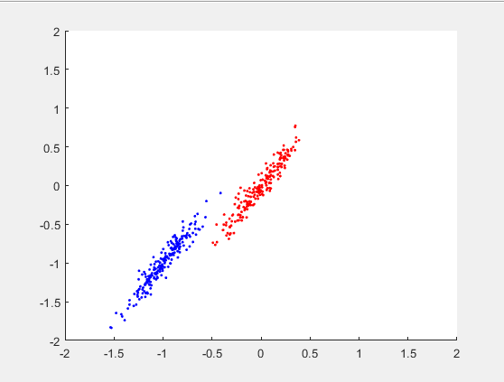

Вектор Y1(красный) записывается в файле Y1.mat

Вектор Y2(синий) записывается в файле Y2.mat

**3 задание**

Оценки, полученные по обучающим выборкам:

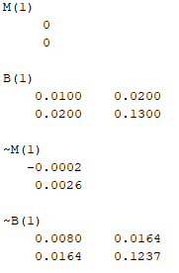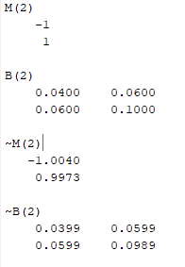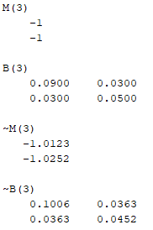

Расстояния Бхатачария

Rb12 = 43.514141

Rb13 = 6.189831

Rb23 = 23.239516

Графическое отображение сгенерированных данных:

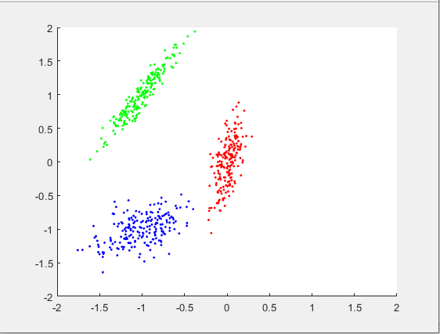

Вектор X1(красный) записывается в файле X1.mat

Вектор X2(зеленый) записывается в файле X2.mat

Вектор X3(синий) записывается в файле X3.mat